MADDENİN TANECİKLİ YAPISI
A) MADDENİN YAPISI NASILDIR?
Deney: Hangi Madde Sıkışır?
Madde | Tahminler | Tahminlerin Sebebi | Gözlemler | Açıklamalar
Taş | Sıkışmaz | Tanecikler arasında boşluk yoktur. | Sıkışmadı | Katılar sıkıştırılamazlar.
Su | Sıkışmaz | Tanecikleri arasındaki boşluk çok azdır. | Sıkışmadı. | Sıvılar sıkıştırılamaz kabul edilir.
Hava | Sıkışır | Tanecikleri arasındaki boşluk çok fazladır. | Sıkıştı. | Gazlar sıkıştırılabilirler.

- Taş katı, su sıvı, hava ise gaz haldedir.
- Taş ve su sıkışmadı, hava ise sıkıştı. Bunun nedeni, tanecikleri arasındaki boşluk miktarının farklı olmasıdır.
- Havanın şırıngada kolayca sıkışmasının nedeni, tanecikler arasındaki boşluk miktarının fazla olmasıdır.
- İçinde hava bulunan şırıngayı itip bıraktığımızda, pistonun geri gelmesinin nedeni sıkışan gaz taneciklerinin birbirlerine ve şırınga yüzeyine daha çok çarpmasıdır.
- Pamuk ve sünger gaz değildir. Ancak içerisinde hava boşlukları bulunduğu için sıkışabilir.
Sonuç: Gazlar taneciklerden oluşur.
Deney: İyot Nerede?
- Etil alkole eklediğimiz katı iyot gözden kayboldu, ancak alkolün her yeri iyodun rengini aldı.
- Katı iyot, alkol içerisinde gözle görülemeyecek kadar küçük parçalara ayrıldı ve alkolün her yerini renklendirdi.
Sonuç: Katı iyot gözle görülemeyecek küçük taneciklerden oluşur.
Deney: Şeker Nereye Kayboldu?
- Şeker suda çözündüğünde şekeri göremeyiz.
- Şeker suda çözündüğünde, dereceli silindirdeki su seviyesinde değişme olmadı.
- Şeker suda çözündüğünde, su tanecikleri arasındaki boşluklara girmiştir. Bu yüzden su seviyesinde değişme olmamıştır.
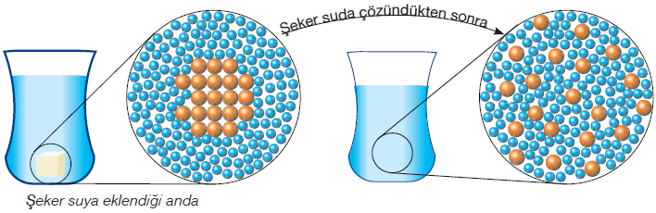
Sonuç: Su gözle göremediğimiz taneciklerden oluşur.

Maddeler bütünsel bir yapıya sahip gibi görünse de gerçekte çok küçük taneciklerden oluşmaktadır.
Democritus: Maddenin bölünemeyen çok küçük taneciklerden oluştuğunu milattan 400 yıl önce filozof Democritus ileri sürmüştür. Bu taneciklere bölünemez anlamına gelen “atomos” adını vermiştir. Democritus ve Yunan filozofları her maddenin aynı özdeş atomlardan oluştuğunu, farklı görünmelerinin nedeninin ise atomların düzeninden ve hareketinden ileri geldiğini söylemiştir.
John Dalton: Atom hakkında ilk bilimsel çalışmayı yapmıştır. Dalton, atomların içi dolu, berk ve bölünmez olduğunu düşünmüştür. Dalton, maddelerin birbirinden farklı olmasının nedenini, maddeleri oluşturan atomların birbirinden farklı olmasıyla açıklamıştır.
Marie Curie ve Becquerel: Yaptıkları çalışmalar sonucunda atomun bölünebildiğini ve atomun daha küçük parçacıklardan oluştuğunu keşfettiler.

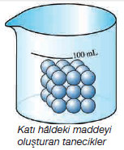
1) Maddenin Halleri ve Tanecikli Yapısı
Katı Maddelerin Özellikleri
- Taneciklerin en düzenli
olduğu haldir.
- Tanecikler birbiri ile
temas halindedir.
Tanecikler arasındaki
boşluk yok denecek
kadar azdır.
- Taneciklerinin enerjisi çok azdır.
- Katıların tanecikleri sadece titreşim hareketi yapar.
- Belirli bir şekil ve hacimleri vardır.
- Sıkıştırılamazlar.

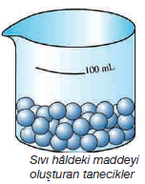
Sıvı Maddelerin Özellikleri
- Tanecikleri katı tane-
ciklerine göre daha
düzensizdir.
- Tanecikleri birbirine
temas eder. Tanecikler
arasındaki boşluk
katılarınkine
göre fazladır ancak çok azdır.
- Taneciklerinin enerjisi
katılara göre fazla, gazlara göre azdır.
- Sıvıların tanecikleri titreşim ve öteleme hareketi yapar. Sıvıların tanecikleri birbirleri üzerinden kayarak yer değiştirir. Sıvılar, bu sayede akışkanlık özelliği kazanır.
- Belirli bir hacimleri vardır. Ancak belirli bir şekilleri yoktur. Bulundukları kabın şeklini alırlar.
- Sıkıştırılamaz kabul edilirler.

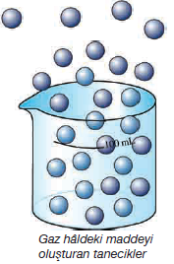
Gaz Maddelerin Özellikleri
- Taneciklerin en
düzensiz olduğu haldir.
- Gaz maddelerin
tanecikleri birbirinden
bağımsız hareket eder.
Tanecikler arasındaki
boşluk çok fazladır.
- Taneciklerinin enerjisi
fazladır. Bu yüzden hızlı
hareket eder.
- Gazların tanecikleri titreşim ve öteleme
hareketi yapar.
- Belirli bir şekil ve hacimleri yoktur. Bulundukları kabın şekil ve hacmini alırlar.
- Sıkıştırılabilirler.

2) Fiziksel ve Kimyasal Değişim
Deney: Aynı Madde Farklı Görüntü
- Maddelerin şeklini değiştirmek için ezme, kesme, eritme gibi işlemler yaptık.
- Fındık ve şekerin ezilmesi, kağıt ve kumaşın kesilmesi, buz, çikolata ve mumun erimesi maddelerin kimliklerini değiştirmedi.
- Odunun kırılması, suyun buharlaşması vb.
- Maddelerin sadece görünümlerinde meydana gelen değişimlere fiziksel değişim denir.
Fiziksel Değişim: Maddelerin kimliğinde değişiklik olmadan, sadece görünümünde meydana gelen değişimlere fiziksel değişim denir. Ezme, kesme, yırtma, kırma gibi işlemler fiziksel işlemlerdir. Bu değişimler maddelerin sadece görünümünü değiştirdiğinden fiziksel değişimlerdir.
- Mumun erimesi
- Kağıdın yırtılması
- Odunun kırılması
- Camın kırılması
- Ekmeğin bölünmesi
- Elektrik telinin genleşmesi
- Tüm hal değişimleri(Erime, Donma vb.)
fiziksel değişimlere örnektir.
NOT: Fiziksel olayların geri dönüşümü mümkündür. Örneğin donan bir su tekrar eritilerek sıvı hale getirilebilir.
Deney: Maddenin Hangi Özelliği Değişti?
Kağıt yakıldığında ısı, ışık ve gaz çıkışı gözlendi. Kağıt küle döndü ve rengi değişti.
Kabartma tozuna sirke eklendiğinde köpürdü.
Çaya limon eklendiğinde renk değişimi gözlendi.
Yumurta sirkede beklediğinde gaz kabarcıkları oluştu, kabuk yumuşadı.
Elma bekletildiğinde karardı.

Kimyasal değişim: Maddelerin hem görünümünün hem de kimliğinin değiştiği olaylara kimyasal değişim denir. Kimyasal değişimlerde farklı özellikte yeni maddeler oluşur. Renk değişimi, ısı ve ışık açığa çıkması, gaz kabarcığı oluşması, koku açığa çıkması kimyasal değişimin ipuçlarıdır.
NOT: Kimyasal olayların geri dönüşümü genellikle mümkün değildir. Örneğin çürüyen bir elma tekrar eski tazeliğine dönemez.
- Mumun yanması
- Odunun yanması
- Yumurtanın pişmesi
- Demirin paslanması
- Sütün ekşimesi
- Elmanın çürümesi
- Besinlerin sindirilmesi
- Solunum ve fotosentez gibi olaylar
kimyasal değişime örnektir.
B) YOĞUNLUK
Deney: Hangisi Batar? Hangisi Yüzer?
- Her madde suya atıldığında yüzemez.
- Suya atılan maddelerden plastik ve tahta yüzdü, cam ve taş ise battı.
- Demir ve demirden daha ağır bir tahta suya atıldığında demir battı, tahta ise yüzdü.
- Kütlesi artırılan madde yüzmeye devam edebilir.
- Sonuç olarak, kütle yüzme ya da batma olayında tek başına etkili değildir.
- Suya atılan silgi ve mumdan, hacmi daha büyük olan mum yüzdü.
- Sonuç olarak, hacim yüzme ya da batma olayında tek başına etkili değildir.

Deney: Hangisi Daha Yoğundur?
- Eşit hacimdeki silgi ve mumdan silgi battı, mum ise yüzdü.
- Büyük kütleli mum, suya atıldığında silgi gibi batmadı. Çünkü, yüzme ya da batmada kütle tek başına yeterli değildir.
- Cisimlerin yüzme ya da batmasında tek başına kütle ya da hacim yeterli değildir.
- Benzer sonuçlar tahta ve cam, plastik mandal ve demir ile de elde edilebilir.
Yüzme ya da batmada tek başına kütle ya da hacim yeterli değildir. Maddelerin yüzmesi ya da batması yoğunluk ile ilgilidir. Aynı hacimdeki maddelerden, kütlesi fazla olana yoğun madde denir.
- Yoğunluğu sıvının yoğunluğundan büyük olan maddeler batar.
- Yoğunluğu sıvının yoğunluğundan küçük olan madde ise yüzer.
Hacim artınca yoğunluk azalıyor.

Kütle artınca yoğunluk artıyor.
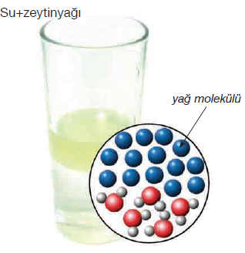
Yoğunluk: Maddenin birim hacminin kütlesine yoğunluk denir. Başka bir ifadeyle cismin kütlesinin hacmine oranıdır.
Kütle birimi gram(g), hacim birimi cm³ olarak alınırsa, yoğunluk birimi g/cm³ olur.
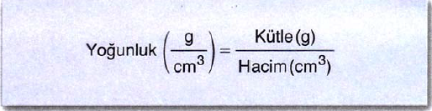

Yoğunluk maddeler için ayırt edici bir özelliktir. Farklı maddelerin yoğunlukları farklıdır.
Maddeler | Yoğunluk (g/cm³)
Su | 1
Demir | 7,8
Bakır | 8,9
Alüminyum | 2,7
Mum | 0,8
Oksijen | 1,33
Cıva | 13,6

Deney: Farklı Madde Farklı Yoğunluk
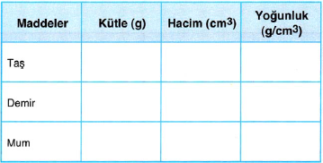

Deney: Sıvı Yoğunluklarını Bulalım
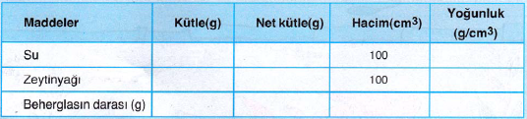

- Zeytinyağının yoğunluğu suyun yoğunluğundan küçüktür.
- Su altta, zeytinyağı ise üstte kaldı.
- Bribirine karışmayan sıvılardan, yoğunluğu büyük olan altta, küçük olan üstte kalır.

Birbirine karışmayan sıvılar aynı kaba konduğunda, yoğunluğu büyük olan altta, yoğunluk küçük olan ise üstte kalır.

NOT: Su dolu şişeyi buzluğa koyduğumuzda belirli bir süre sonra şişe patlar. Bunun nedeni suyun donduğunda hacminin artmasıdır.
Su donduğunda hacmi artar ve yoğunluğu azalır. Suyu diğer maddelerden ayıran özelliklerden biri sıvıdan katı hâle geçtiğinde hacminin büyümesidir. Oysaki diğer maddelerin hacimleri, sıvıdan katı hâle geçtiğinde küçülür ve yoğunlukları artar. Suyun yoğunluğu 1 g/cm³ iken buzun yoğunluğu 0,9 g/cm³’tür.
Buz su üstünde yüzdüğü için denizlerin ve göllerin dip kısımları, yaşam için uygun sıcaklıkta kalır. Bu nedenle üzeri donmuş göllerin altında canlı yaşam devam eder. (Suyun yoğunluğunun en fazla olduğu sıcaklık +4 ⁰C ‘dir.)

Örn1: 234 gramlık demir bilyenin hacmi 30 cm³ olduğuna göre, yoğunluğu kaç g/cm³ olur?

Örn2: Yoğunluğu 0,9 g/cm³ olan zeytinyağından alınan 200 cm³ hacimli örneğin kütlesi kaç g/cm³ olur?

Örn3: Yoğunluğu 10,5 g/cm³ olan gümüş paranın kütlesi 42 gram olduğuna göre, hacmi kaç cm³’tür?

Örn4:
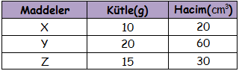

Tabloya göre hangi maddeler aynı madde olabilir?

Mustafa ÇELİK
Yahya Kaptan Ortaokulu
Fen Bilimleri Öğretmeni

